**Taller 3**

**Métodos Avanzados de investigación**

**Alejandro Cuervo**

**Actividad 1. Análisis de tendencias de búsquedas en Internet con** [**Google trends tool**](https://trends.google.com/trends/?geo=US)

Se seleccionaron cinco términos:

* Literatura
* Electrónica
* Literatura latinoamericana
* Ciberliteratura
* Narrativa hipertextual

Lo anterior arrojó un desglose comparativo por subregión en la búsqueda en Colombia en los últimos 12 meses:

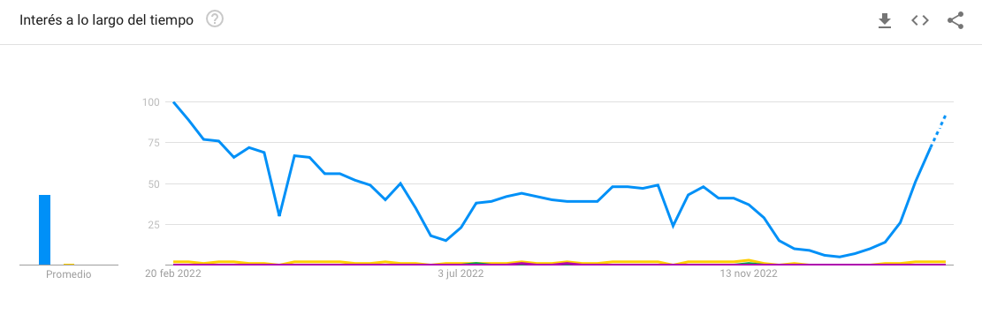

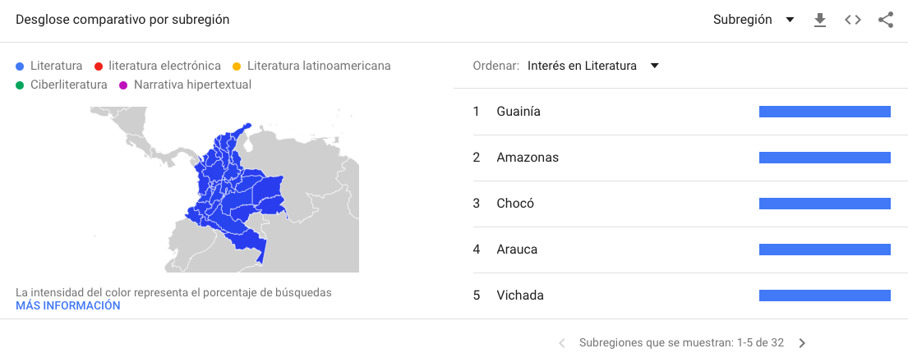

Aparte del interés por la literatura en general, en el Caquetá es donde se manifiesta un porcentaje mayor por otro término: un 5 % de interés por la literatura latinoamericana.

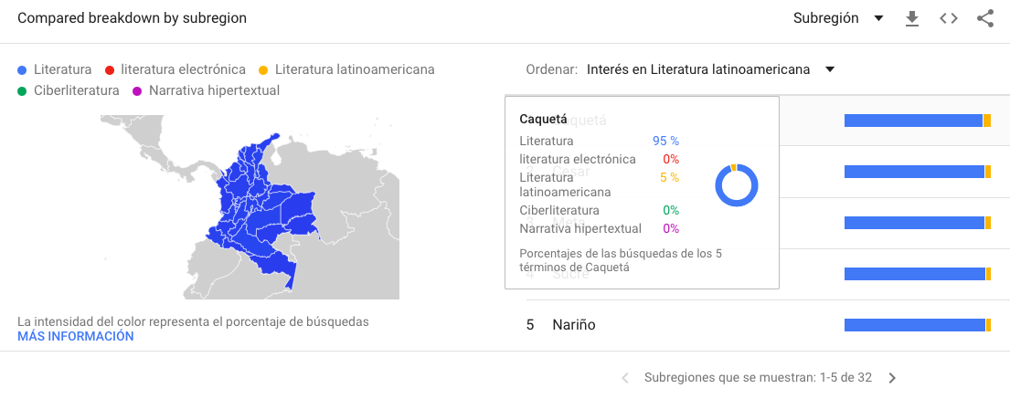

Estos términos se buscaron en Colombia y se obtuvo como tópicos y búsquedas relacionadas, lo siguiente:

* Literatura:

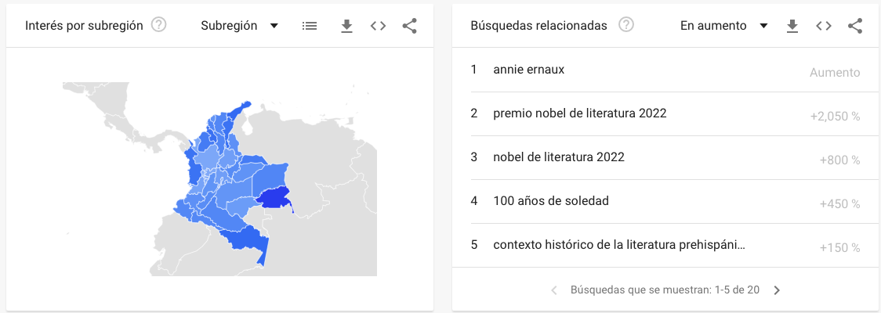

* Literatura electrónica: no hay resultados
* Literatura latinoamericana:

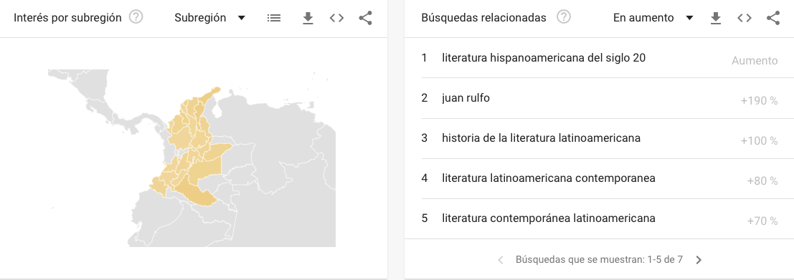

* Ciberliteratura: no hay resultados
* Narrativa hipertextual: no hay resultados

Ahora bien, se intentó cambiar la búsqueda a “todo el mundo”, Argentina, Chile, Perú

Todo el mundo:

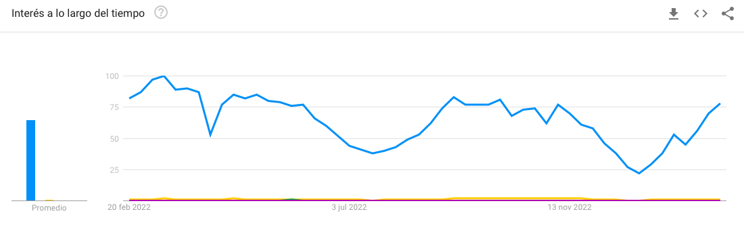

Argentina:

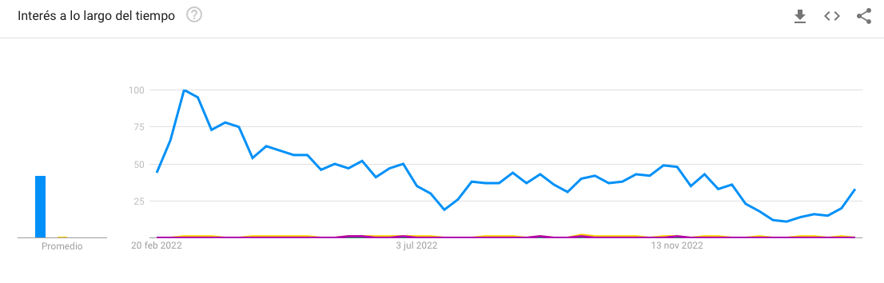

Chile:

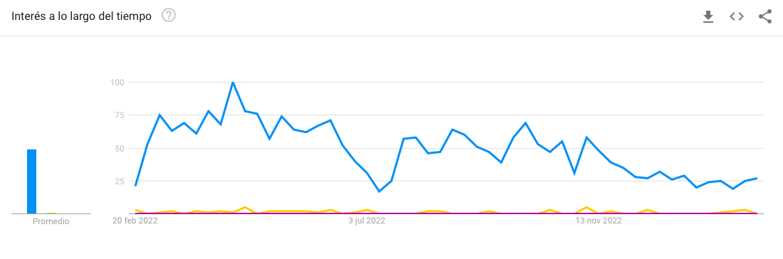

Perú:

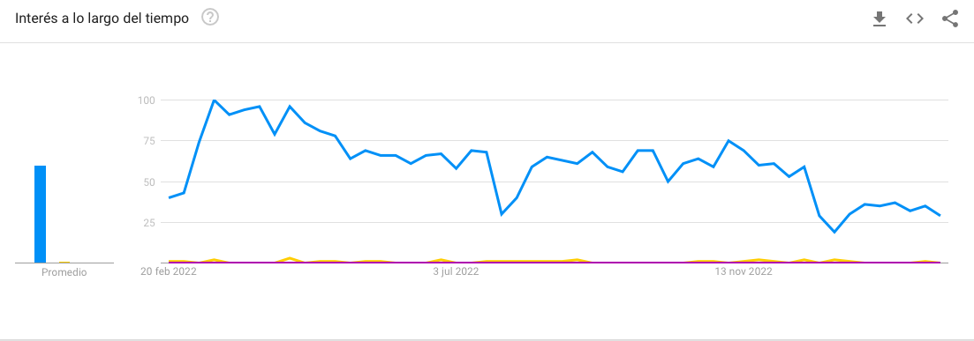

Las gráficas demuestran unos cambios en las intensidades frente al interés sobre el término “literatura”. Sin embargo, casi no varía con respecto a los demás términos, pues alcanza tan solo un interés máximo del 5 % el de “literatura latinoamericana”, los otros términos no tienen repercusión significativa en las búsquedas.

Por otra parte, se hizo una búsqueda de los términos en inglés en todo el mundo, puntualmente los términos fueron:

* Literature
* Electronic literature
* Latin American literature
* Cyberliterature
* Hyperfiction

Lo anterior arrojó lo siguiente:

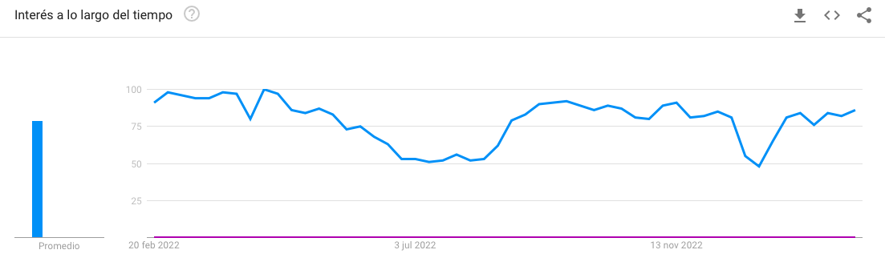

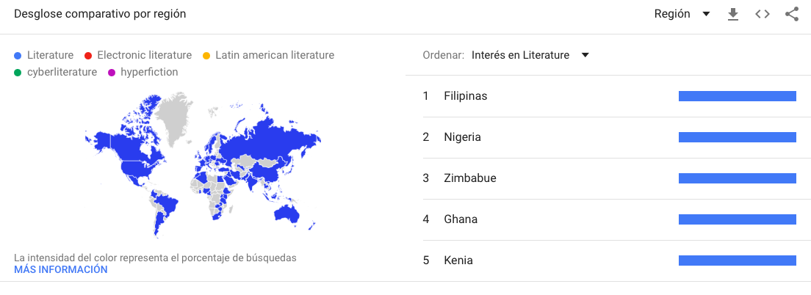

Frente a los términos específicos, por región se encontró:

* Literature

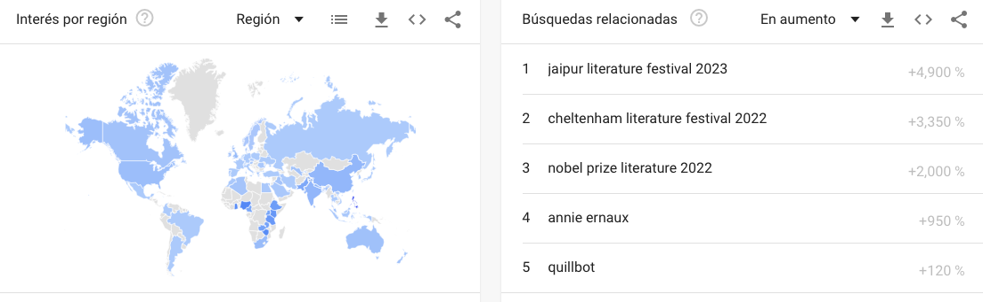

* Electronic literature:

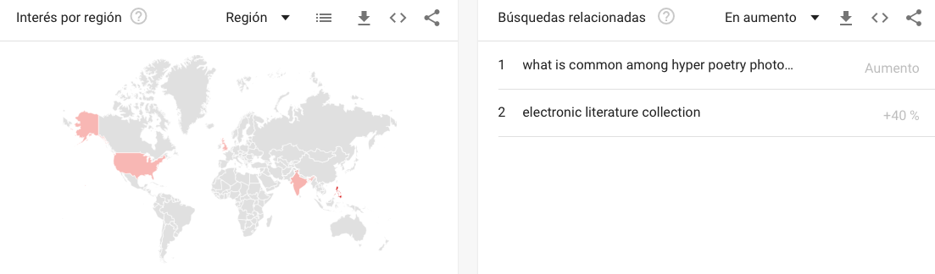

* Latin American Literature:

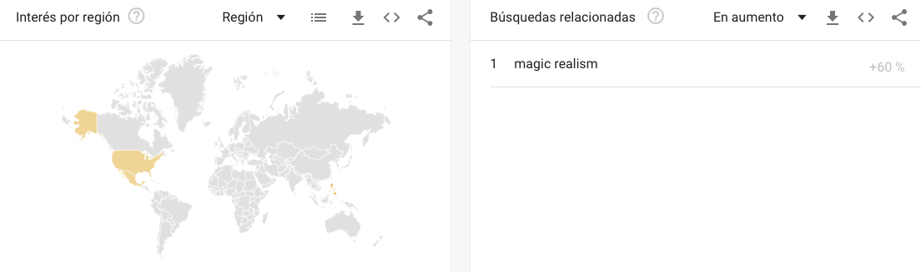

* Cyberliterature: no arroja resultados

En esta búsqueda se puede observar que los términos de “electronic literature” y “Latin American Literature” cobran un poco de más relevancia.

**Actividad 2.  Análisis de frecuencia de palabras en corpus de libros con** [**Google N-Gram**](https://books.google.com/ngrams)

Se utilizaron para el ejercicio los términos:

* Literatura electrónica
* Literatura latinoamericana
* Ciberliteratura
* Hiperficción

En la búsqueda general se puede observar que solo el término “literatura latinoamericana” se encuentra:

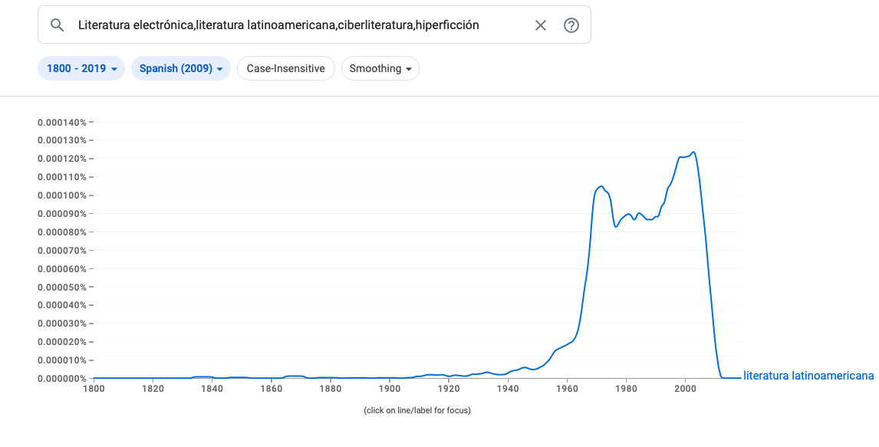

Introduciendo “Case-sensitive”, se obtuvo una variación en las búsquedas:

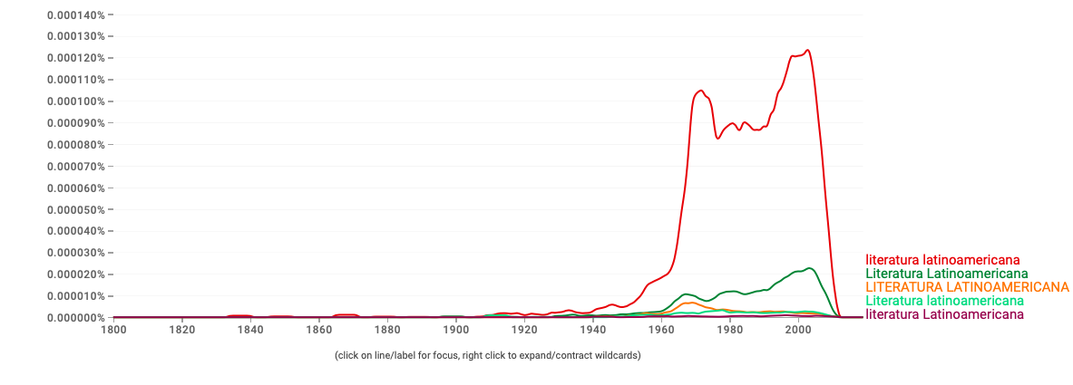

Igualmente, introduciendo “smoothing of”en 10, arrojó lo siguiente:

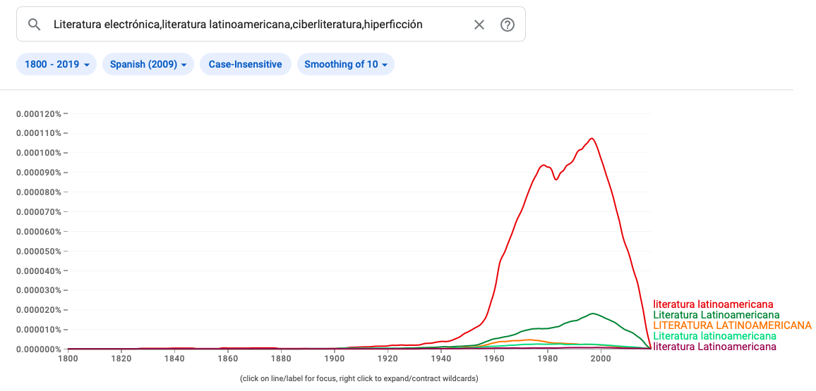

Igualmente se hizo la búsqueda en inglés, lo que arrojó mayores resultados para los demás términos, los cuales fueron:

* Electronica Literature
* Latin American Literature
* Cyberliterature
* Hyperfiction

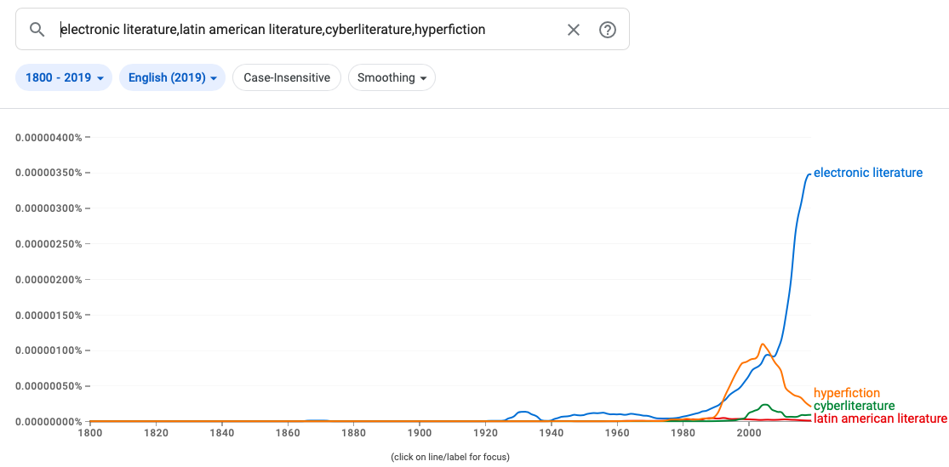

Considero que estos resultados parecen estar reflejando un interés bajo sobre el tema, especialmente en Latinoamérica, lo que abre un lugar de exploración amplio que habrá que acotar para la investigación.